呈交：

长沙蓝思新材料有限公司

**氧化铈微反制备可行性试验报告**

FROM

上海博瑞赛思化学科技有限公司

日期：2024年7月29日

Contents

一、实验目的 3

二、试剂与仪器 3

试剂与耗材 3

仪器与设备 3

三、实验内容 5

3.1 传统工艺 5

3.2 微反应器工艺 5

3.3 传统/微反应器工艺： 5

四、实验数据 6

第一组： 6

第二组： 7

第三组： 8

五、结论与讨论 9

实验总结： 9

五、实验结果照片 11

# 一、实验目的

通过使用微反应器对氧化钛制备过程进行优化，并且确保达到氧化钛烧杯制备的产品结果，并验证方案的可重复性。

# 二、试剂与仪器

## 试剂与耗材

|  |  |
| --- | --- |
| 名称 | 厂家 |
| 硫酸氧钛 | 蓝思科技提供 |
| 氢氧化钠 | 蓝思科技提供 |
| 纯化水 | 中国医药工业研究总院 |
| H2O2 | 中国医药工业研究总院 |
| 滴管 | - |
| 离心管 | - |

## 仪器与设备

|  |  |  |
| --- | --- | --- |
| 仪器名称 | 厂家 | 型号 |
| 电子天平 | 英衡智能设备有限公司 | YH-M30002 |
| 搅拌器 | 驰九磁力搅拌器 | 98-1 |
| 中型/大型搅拌子 | - | 40mm圆柱体带腰带 |
| 油浴温控 | 予华仪器有限责任公司 | ZNHW-II型 |
| 注射泵 | SyrDos | 50ml注射筒 |
| 注塞泵 | 上海三为科学仪器有限公司 | 200ml高压输液泵 |
| 抽滤仪 | 郑州长城科工贸有限公司 | SHB-III循环水式多用真空泵 |
| 电导率仪 | 上海仪电科仪雷磁 | DDS-11A |
| 粒径仪 | Malvern | PD-PSA-001 |

EHRFELD微反器:

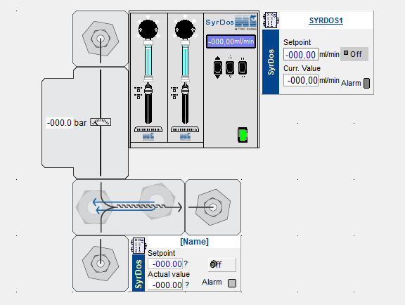

# 三、实验内容

### 3.1 传统工艺

预处理/反应：

1、11g硫酸氧钛溶解在99g去离子水中，共110g硫酸氧钛溶液（质量分数10%）

2、5g氢氧化钠溶解在495g去离子水中，共500g碱溶液（质量分数1%）

3、调整流速将1号溶液滴入2号溶液中，持续搅拌。滴加完成后继续搅拌3h。

### 3.2 微反应器工艺

预处理/反应：

1、11g硫酸氧钛溶解在99g去离子水中，共110g硫酸氧钛溶液（质量分数10%）

2、5g氢氧化钠溶解在495g去离子水中，共500g碱溶液（质量分数1%）

3、使用SyrDos2（5ml）注射泵进料溶液1，Sanotac（MP2010C）注赛泵进料溶液2，按照11：50；（1号溶液）：（2号溶液）注入微反应器Cascade 06 mixer进行混合。混合出料后接入搅拌器上的烧杯中持续搅拌进行陈化。

### 3.3 传统/微反应器工艺：

后处理/测量：

陈化后取样10ml倒入抽滤中进行过滤（抽滤膜 $50×0.45μm$ 水相滤膜），重复过滤过程直至洗涤液电导率低于 $70μs/cm$。抽滤后将膜上固体刮入烧杯中，加入五倍固体质量的去离子水，放入超声清洗机中搅拌分散15分钟。分散后将液体放入方形粒径测量格中测量分析。

# 四、实验数据

## 第一组：

|  |  |  |  |  |
| --- | --- | --- | --- | --- |
| 编号 | 滴加时间  （小时） | 取样时间 | 粒径均值（nm） | PI多分散指数 |
| 24071901 | 1.5 | 直接取样 | 2236 | 0.4620 |
| 24071902 | 1.5 | 陈化1.5h后取样 | 387 | 0.4877 |

第一组实验结果为氧化钛传统烧杯制备方式，滴加1.5小时后分别取样。经过后处理后进行粒径大小分析，得出结论氧化钛制备过程中陈化过程为重要步骤不可省略。陈化前的氧化钛粒径均值过大可能是由于流速过慢导致，陈化后粒径为387nm更接近预期大小。两组实验样品的多分散指数均大于0.2且接近0.5，得出结论此次结果并非理想。

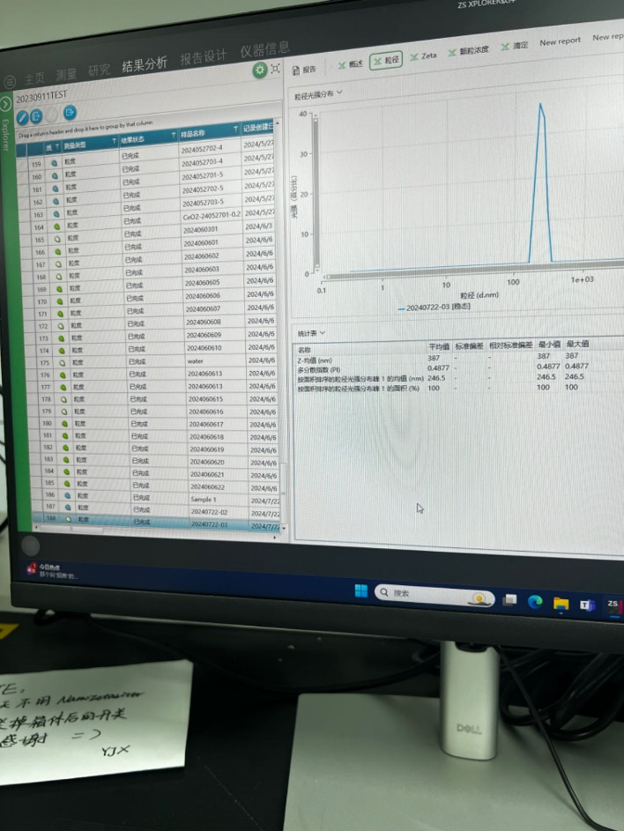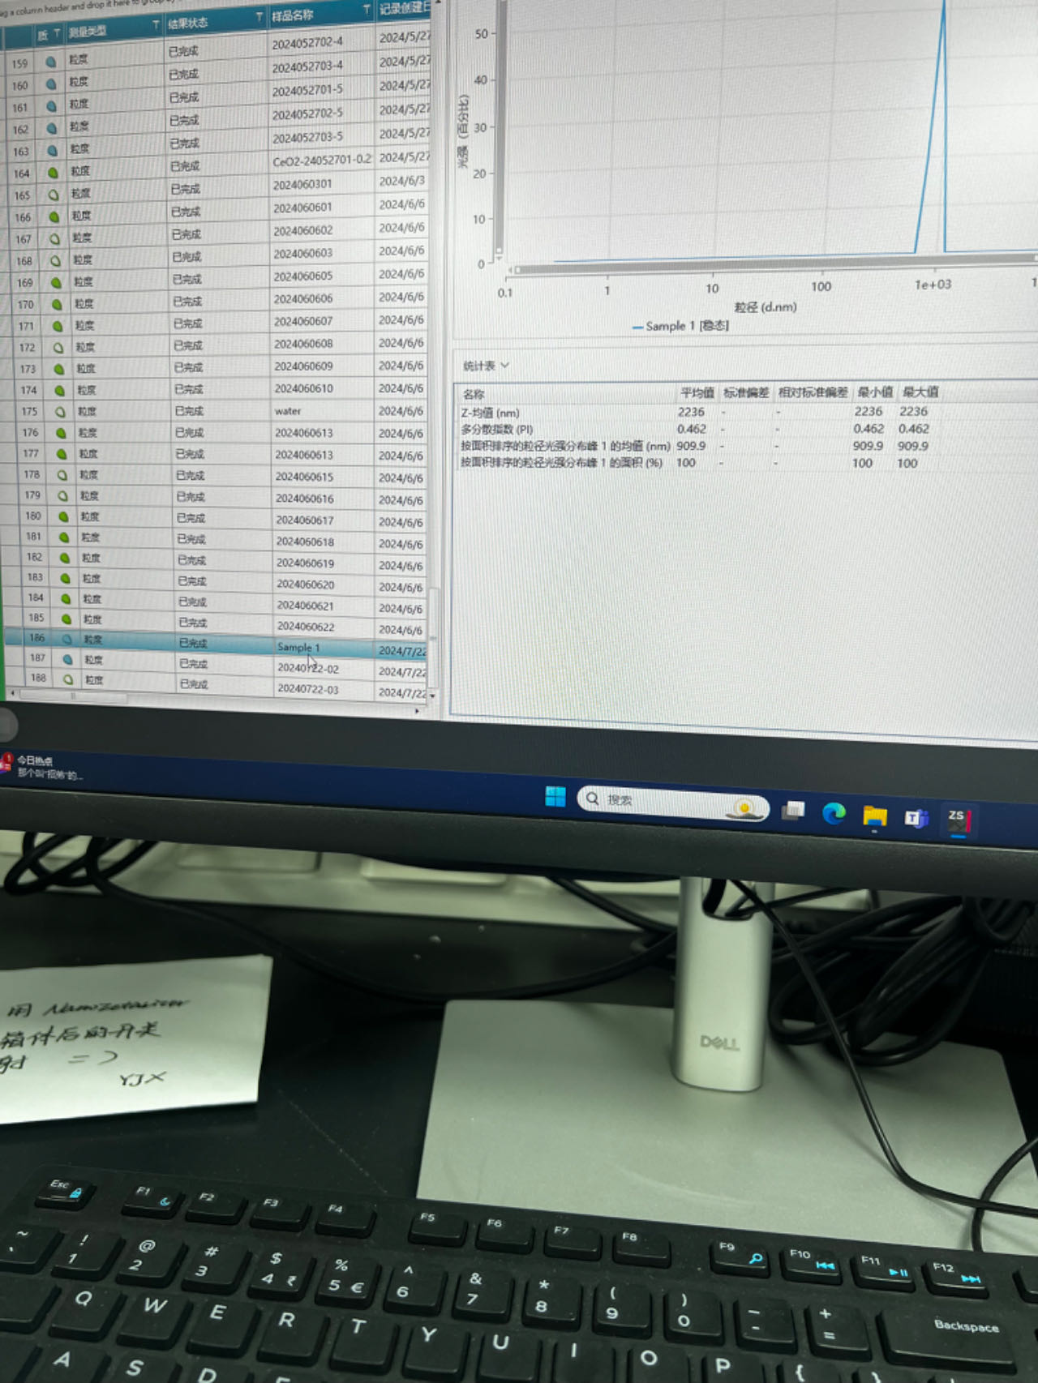

24071901

24071902

## 第二组：

|  |  |  |  |  |  |
| --- | --- | --- | --- | --- | --- |
| 编号 | 粒径均值（nm）  NDL/DL | 多分散  PI | 流速比  1:2（ml/min） | 压力  （bar） | 洗涤液电导率 $(μs/cm)$ |
| 24072301 | 44.37/200.8 | 0.8716/0.225 | 11:50 | 0.8 | 13.5 |
| 24072302 | 47.25/183.3 | 0.9283/0.1482 | 20:91 | 3.1 | 9.87 |
| 24072303 | 4727/16000 | 1/1 | 30:136 | 6.9 | 10.16 |

|  |  |  |  |  |
| --- | --- | --- | --- | --- |
| 室温（度） | 接液体积（ml） | 搅拌速度（RPM） | 陈化时间（h） | NDL稀释 |
| 26 | 61 | 720 | 1.5 | 1g:5g |

第二组实验的三个条件均为相同实验条件下通过微反应器Cascade06产出，后处理方式与前文所述一致。NDL样品稀释方式为蓝思科技的稀释方式（1g滤饼：5g去离子水），DL样品为在NDL基础上进一步稀释直至样品液体呈透明状。结果显示，NDL液体均呈现较差PI指数及错位粒径大小，但进一步稀释后所有材料粒径及分布均呈良好数值。分析得出结论20772302的流速比例最优。数据分析图、粒径及分散图片位于报告结尾（由于2303样品结果过差，并未拍照）。

## 第三组：

|  |  |  |  |  |  |
| --- | --- | --- | --- | --- | --- |
| 编号 | 粒径均值（nm）  NDL/DL | 多分散  PI | 流速比  1:2（ml/min） | 压力  （bar） | 洗涤液电导率 $(μs/cm)$ |
| 24072601 | 215.9 | 0.17 | 20:91 | 3.4 | 13.4 |
| 24072602 | 177.7 | 0.1949 | 20:91 | 3.4 | 13.4 |

|  |  |  |  |  |
| --- | --- | --- | --- | --- |
| 室温（度） | 接液体积（ml） | 搅拌速度（RPM） | 陈化时间（h） | 取样时间 |
| 27 | 550 | 720 | 2.5 | 1.5h/2.5h |

第三组实验为第二组实验中最优条件的重复实验，此次实验条件与第二组中24072302的条件类似，但接样量升高至550ml。陈化1.5h后取样1ml进行反应终点判断实验，即将3% H2O2溶液滴入氧化钛滤液中。滤液无任何变色反应，即可确定1. 5h氧化钛样品已反应完全。后取10ml样品进行后处理及粒径分析，得到24072601结果。结果中粒径及分散指数均为可接受范围，但粒径图中显示为两个峰值，表明样品瓶中有不同粒径大小。陈化2.5小时并静置两天后进行第二轮10ml样品粒径分析，得24072602结果。01及02结果相似，确定1.5h出样已反应完全。24072602粒径分析报告为可接受范围且粒径图中仅有一个峰值，优于24072601。

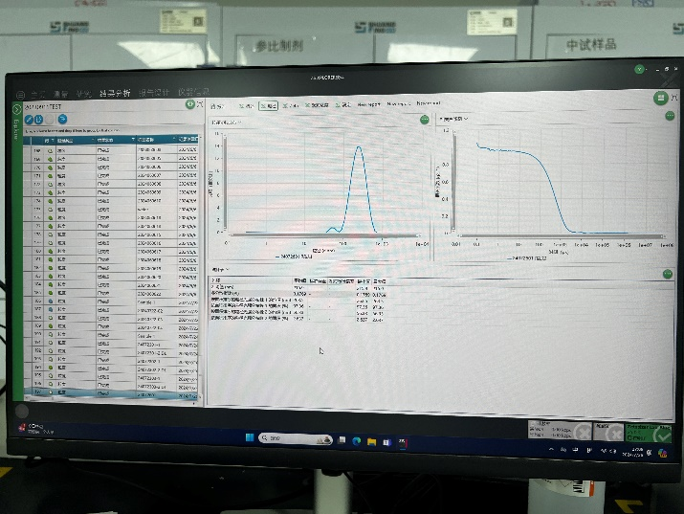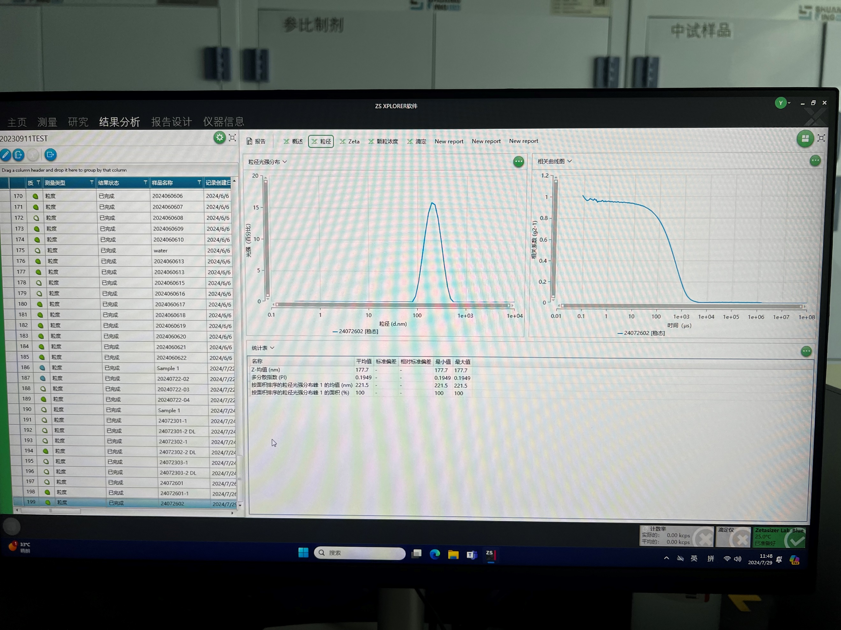

24072601

24072602

# 五、结论与讨论

## 实验总结：

本次实验对比了传统烧杯法和微反应器法制备氧化钛的效果，并验证了微反应器法在制备氧化钛方面的可行性和重复性。

传统工艺：

第一组实验显示，传统烧杯法制备的氧化钛在滴加完成后未经陈化的粒径较大，且分散性较差。

陈化后，粒径显著减小，达到预期范围，但多分散指数较高，说明颗粒分布不均匀。

微反应器工艺：

第二组实验显示，在微反应器Cascade06中进行反应时，不同流速比和压力下制备的氧化钛粒径和分散性存在显著差异。

经过稀释后，所有样品的粒径和分布均得到显著改善，尤其是流速比20:91（样品24072302）条件下的结果最优。

此组实验表明，通过微反应器可以有效控制反应条件，提高产品质量。

重复性实验：

第三组实验在第二组最优条件下进行重复实验，结果表明，1.5小时反应后氧化钛粒径和分散性均达到预期标准。

延长陈化时间至2.5小时后，粒径和分布进一步优化，验证了微反应器法的可重复性和稳定性。

结论：

微反应器工艺相比传统烧杯法具有更好的控制性和重复性，可以更精确地控制氧化钛粒径和分散性。

在优化条件下，微反应器制备的氧化钛产品质量稳定，满足实验预期。

微反应器法具有较大的应用潜力，可用于工业化生产氧化钛，提高生产效率和产品质量。

本次实验结果为进一步推广微反应器工艺提供了理论和实验基础，未来可以考虑进一步优化反应条件，并进行规模化生产测试。

# A computer screen with a graph on it Description automatically generatedA computer monitor with a graph on it Description automatically generated五、实验结果照片

